南投縣108學年度學校實施戶外教育
附件七
活 動 成 果 報 告
計畫名稱 |  |  | 小小法布爾
申請學校 |  |  | 南投縣草屯鎮碧峰國民小學
量之成效分析 |  | 1.辦理時間：109年6月15-16日兩天一夜。  2.參與對象：本校六年級師生共43位。  3.行前問卷及教學後問卷答對率有進步。  4.滿意度調查學生問卷收回34份，25位覺得戶外教育地點適合參觀、21位覺  得有趣、26位覺得環教老師解說清楚、26位覺得課程對學習有幫助、21位  喜歡整個活動。  5.多數學生對抓昆蟲、到瀑布區及走吊橋活動最感興趣。  6.多數學生能辨別昆蟲與其他動物的差異、能說明奧萬大生物景觀特色。  7.多數學生能瞭解植物與環境之間密不可分，並覺察到昆蟲與植物的依存性。  8.因為疫情關係從三月延至六月份辦理，原規畫一班學生參加，為使活動效益擴大，因此開放另一班學生報名參加，礙於中心規定人數上限為40人。  9.六月份天氣較炎熱，晚上睡覺時中心無冷氣或電風扇設備，且晚上跳電是美中不足之處。
質之成效分析 |  | 1.學校自然領域課程與戶外生態課程結合，能橫向聯繫，拓展學習經驗。  2.教學過程運用講授、討論、實作、觀察、實際體驗等不同方式有效進行。  3.當法布爾遇上糞金龜體驗活動(推糞球)，因為導師帶頭示範，雖然難度高  但學生能踴躍參與，相互合作。  4.觀察夜間昆蟲活動新鮮有趣。  5.多數學生能專心聽從講師的說明。  6.實作課程遇到問題或困難時，學生會採用小組討論再次嘗試或講師給予小線  索後再次嘗試，大部分皆能有效解決問題。  7.多數學生能以良好溝通方式學習分工合作。  8.能將團隊合作的精神內化成基本信念。  9.能欣賞並愛護場內的各項自然景觀並能主動關心周遭的自然環境。  10.餐點好吃，學生皆能吃飽，課程內容豐富，為小學生活創造滿滿回憶。
評鑑與省思 | 準備課程(教學前) | 1.認識奧萬大地形、地物：透過課堂討論、網站，認識奧萬大。  2.行前問卷小測驗：透過行前問卷，可提前了解學生對於戶外教育課程的了解  程度，並將行前問卷給予奧萬大活動課程講師參考。  3.發放行前通知，讓學生針對此次學習主題內容先行複習，並提醒學生該準備  的物品以及該遵守之規範，這樣才能快樂且安全的進行各項活動。
評鑑與省思 | 教學過程記錄 | 活動一、當法布爾遇上糞金龜  說明：認識昆蟲學家法布爾、認識糞金龜生態習性與知識、了解糞金龜的推糞球  方式、了解環境如何影響糞金龜的生態習性。  活動二、蟲林小偵探  說明：瞭解草地昆蟲採集的方法、認識昆蟲的種類與生態地位。  活動三、瀑布樂悠遊  活動四、昆蟲電影院  說明：瞭解夜間昆蟲習性、知道昆蟲趨光原理。  活動五、森入探索：  說明：健行至奧萬大吊橋，進入自然環境觀察與發現，來瞭解台灣原生植物的種類及奧萬大地區會出現的昆蟲、並認識探索森林的方法、培養觀察力。  - 猴子是草食性動物，大便不會太臭，從大便外觀可以判斷牠大便時是站立的的姿勢。  - 有毒的植物──咬人貓。屬於蕁麻科，喜歡生長在陰暗潮濕的地方，莖葉都有尖銳的刺毛，不小心碰到，可用阿摩尼亞或尿液塗抹，以酸鹼中和的原理來減輕疼痛。  - 楓香和青楓的差異。  - 岩石結構。
  說明：學習從環境中尋找昆蟲生活的痕跡、瞭解昆蟲與環境相互依存的關係。
評鑑與省思 | 教學後評鑑 | 教學後省思與評鑑  活動一、當法布爾遇上糞金龜：講師先從法布爾如何探索昆蟲的世界引起動機，讓學生加深對法布爾的認識，接著利用PPT教學來認識昆蟲，利用昆蟲的外表、特徵，辨識昆蟲的種類，接著在草坪上學習糞金龜推糞球，雖然有部分女生顧及形象，未親自體驗，但大部分同學對該活動留下深刻印象。  活動二、蟲林小偵探：捕捉昆蟲的活動讓孩子們在綠油油的草地上，持著捕捉網，將捕獲的昆蟲加以觀察並紀錄，講師非常注重生命教育，雖然給小朋友的任務是捕捉觀察昆蟲，但切忌弄傷牠們，且在觀察完畢要放生。這讓孩子們不但對昆蟲有進一步的認識且對其它的生命予以尊重。看著孩子們討論、奔跑、尋找、表示這個活動非常成功，孩子們都專注在學習的領域裡。  活動三、瀑布樂悠遊：走到瀑布區瞭解昆蟲與環境及其它動物間的關係、瞭解生態棲地的破壞對物種嚴重性，是一堂價值省思的內化課程。  活動四、昆蟲電影院：學生難得有機會在夜間進行尋找夜間昆蟲的活動，夜遊生態池最讓孩子感興趣了。  活動五、森入探索：第二天早上，前往吊橋走了一個多小時，回來大概也走了一個多小時。在路途中，講師要大家留意週邊的一切，他為大家介紹了咬人貓的「厲害」之處，讓孩子們在大自然中懂得觀察並判斷，多一份覺察力。另外一路上都看到脫落的板岩，使孩子們知道板岩是「濁水」的來源。除此之外也融入了環保議題，讓學生更能體認到環境保護的重要性。  總結：  1.課程脈絡是循序漸進且有效，孩子們除了學到的課程內容之外，更學到了合作與互助、觀察與感受、討論與執行能力。  2.課程的教學先室內課程再引領到戶外課程操作，結合了知能與操作，能深刻強化學生的學習效果。  3.課程銜接緊湊，在時間體力的流失之下，午餐後以及晚餐後的課程，極少部分學生有精神狀況不佳情況。  - 4.能欣賞奧萬大各項動植物景觀，並了解環境保護對生態的影響。
教材研發 |  | - 1.在從事奧萬大的課程之前，導師要求學生上網google，學生對於「奧  萬大」這個詞就不只一個陌生的地名而已。他們對校外的學習充滿興趣，相  當期待。  - 2.奧萬大自然教育中心內教材(屬於該中心版權所有)。  - 3.活動後寫出並回饋課程學習的點滴與心得。
活 動 成 果 照 片 (書 面 ６ 張 以 上) 及 成 果 資 料 電 子 檔 一 份 |  | 活動一、當法布爾遇上糞金龜活動  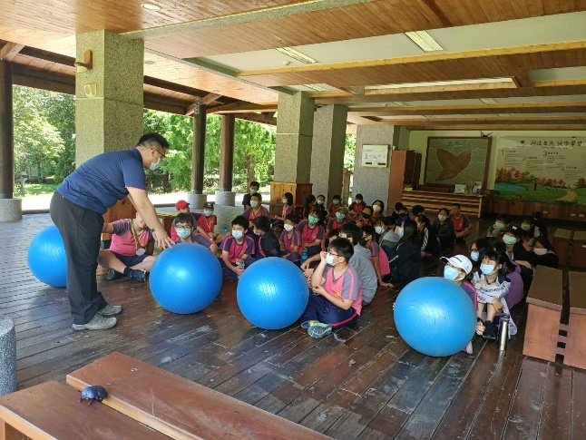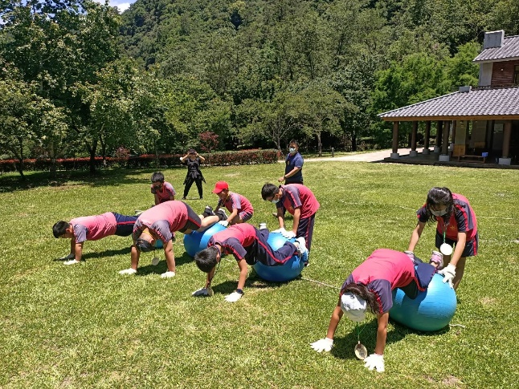  活動二、蟲林小偵探  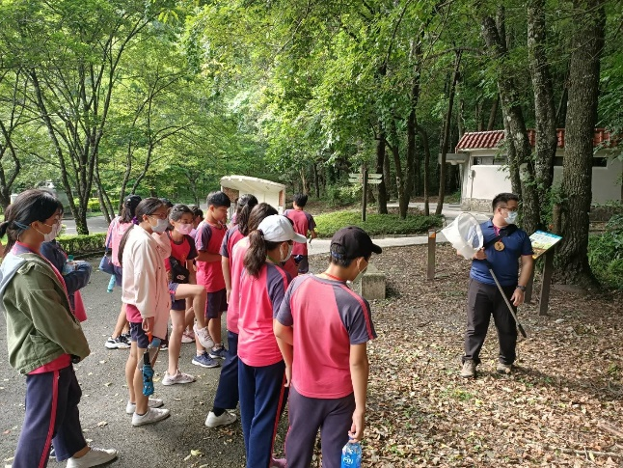  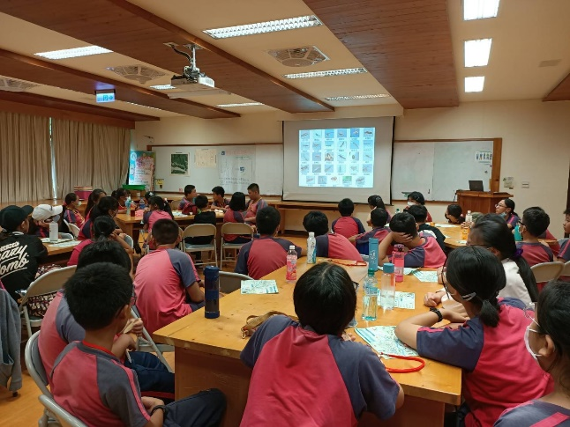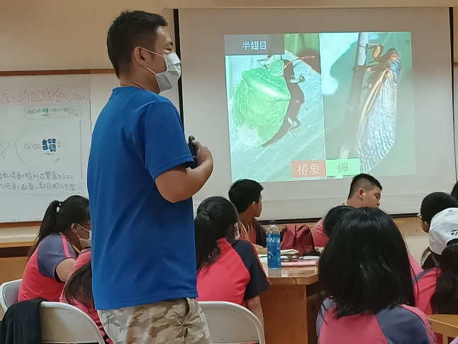  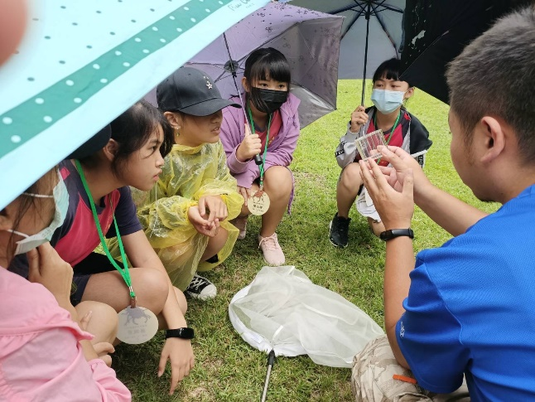  活動三、瀑布樂悠遊  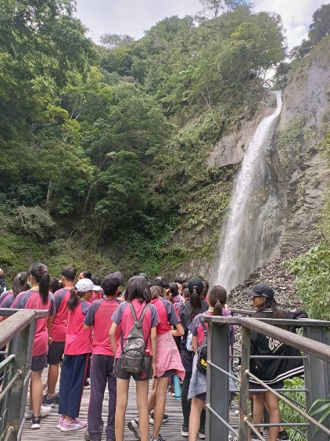  活動四、昆蟲電影院：  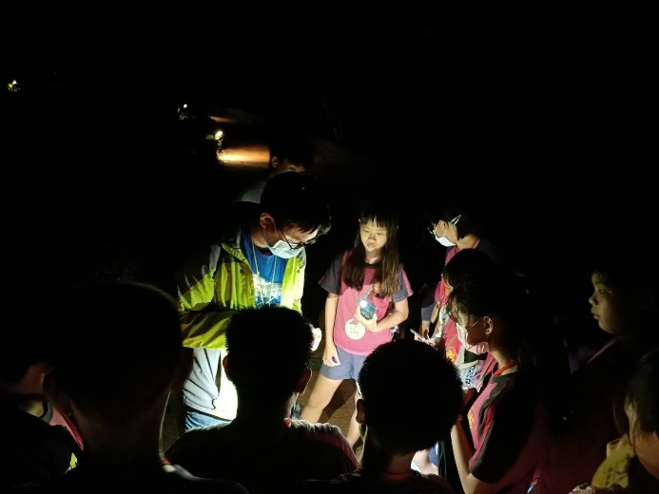  活動五、森入探索：  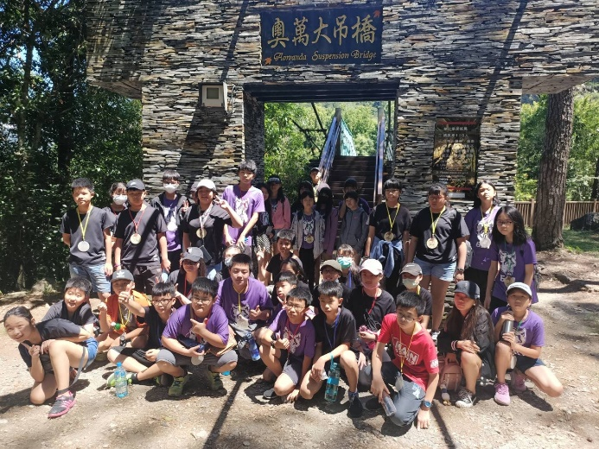  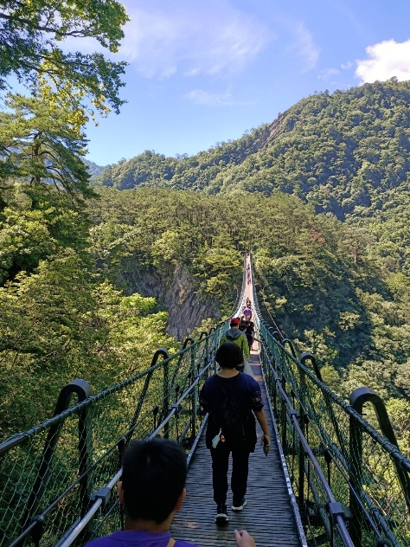  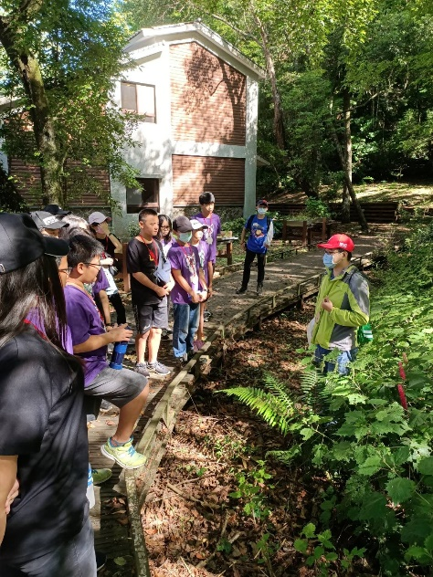

承辦人： 校長：

